**BANDO PER CONCORSO FOTOGRAFICO**

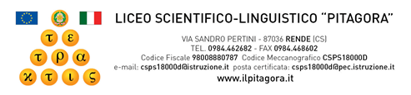

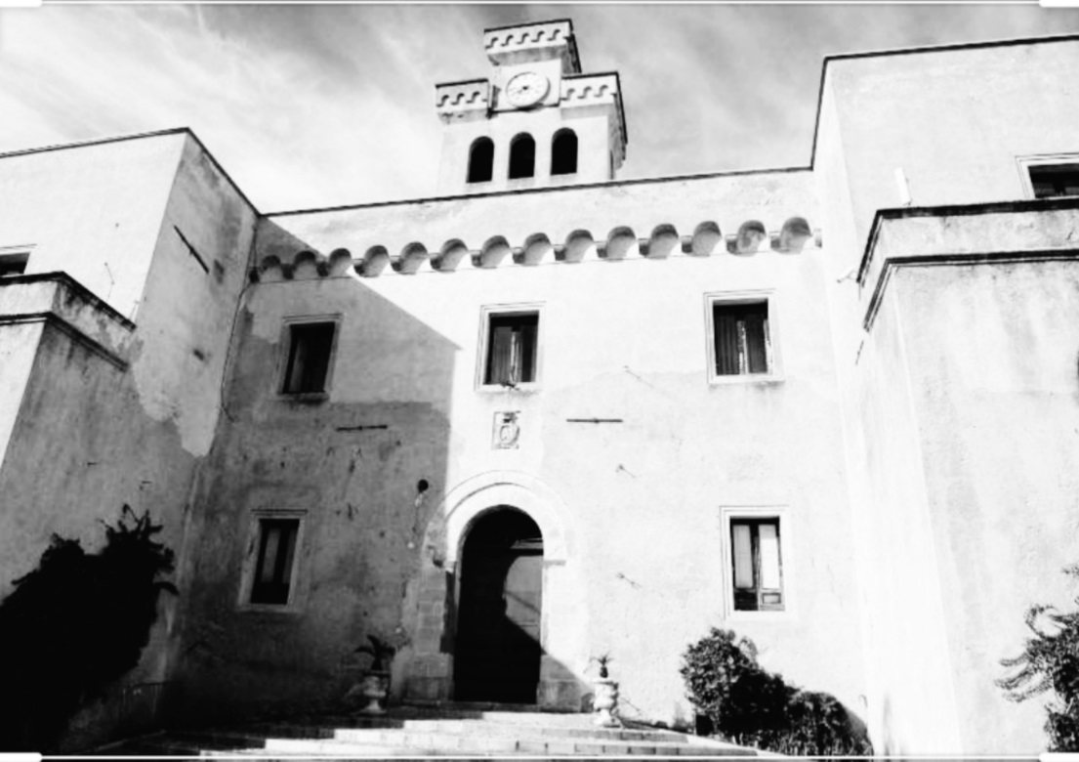

*Mi sono preso un momento per ammirare il panorama glorioso che mi circondava, per dare un’occhiata da dove ero venuto. Ma posso riposarmi solo un momento, perché con la libertà arrivano le responsabilità e non voglio indugiare, il mio lungo cammino non è finito.*(Nelson Mandela)

**“FOTOGRAFI-AMO IL TERRITORIO”**

Il Liceo “Pitagora” di Rende bandisce, per l’a.s. 2019/20, il 1° Concorso Fotografico dal titolo “**FOTOGRAFI-AMO IL TERRITORIO”,** riservato a tutti gli studenti del Triennio. Il concorso intende valorizzare il territorio, le sue tradizioni e l'arte.

Solo attraverso la conoscenza del territorio, delle sue bellezze e delle sue problematiche, si può porre in essere una politica di valorizzazione e di tutela adeguata. Il Liceo nella prospettiva di una scuola socializzante, inclusiva ed attenta ai molteplici linguaggi comunicativi-espressivi della società contemporanea - organizza il primo concorso fotografico. L’iniziativa ha lo scopo di sollecitare l’attenzione e la creatività degli alunni, invitandoli a raccontare, attraverso una restituzione fotografica, il territorio. È un invito ad uno sguardo attento e meditato alla scoperta e/o riscoperta della realtà che ci circonda, attraverso la molteplicità delle sue forme e sfaccettature da quelle più tradizionali a quelle più moderne, nella pluralità di sensazioni, emozioni, reazioni e stati d’animo che essa può suscitare. È la possibilità offerta a chi vuole mettersi in gioco di guardare con occhi nuovi i luoghi comuni, per far risaltare in maniera visibile l’invisibile agli occhi.

Il concorso mira a stimolare le doti espressive, comunicative e artistiche di tutti gli studenti appassionati di fotografia, sollecitando le capacità di osservazione e di rielaborazione personale di “luoghi” incontrati, vissuti, amati per coglierne “l’anima”, l’essenza.

1. **OBIETTIVI:**
   * Promozione del territorio e consolidamento del senso comune di appartenenza individuati nella ricerca e riconoscimento delle bellezze del paesaggio locale.
   * Diffondere la cultura della tutela e della valorizzazione del patrimonio culturale, architettonico, paesaggistico, storico, artistico e urbanistico.
   * Sensibilizzare gli studenti affinché osservino criticamente e indaghino le conoscenze degli elementi del patrimonio storico-artistico in abbandono o in precarie condizioni di conservazione, per poterli evidenziare anche attraverso la documentazione fotografica ed il testo esplicativo.
   * Formare cittadini attenti, pronti a monitorare il territorio e disposti a impegnarsi direttamente per la sua qualità.
2. **COMPETENZE CHIAVE DI CITTADINANZA**

**Imparare ad imparare:** reperire, organizzare, utilizzare informazioni da fonti diverse per assolvere un determinato compito.Partecipare attivamente alle attività portando il proprio contributo personale.

**Progettare:** elaborare e realizzare progetti riguardanti lo sviluppo delle proprie attività di studio; Organizzare il materiale per realizzare un prodotto.

**Comunicare:** sviluppare la capacità di rappresentare eventi, fenomeni, principi, concetti, atteggiamenti, stati d’animo, emozioni, ecc.

**Collaborare E Partecipare:** saper condividere con gli altri studenti risultati raggiunti singolarmente ed essere pronti al dialogo anche con persone esterne e al confronto su argomenti sia noti che nuovi. Comprendere i diversi punti di vista.

**Acquisire Ed Interpretare L’informazione**: sviluppo del pensiero creativo, progettuale e critico coerente con le capacità e le scelte personali.

1. **TERMINI E MODALITÀ DI PARTECIPAZIONE**

Si partecipa gratuitamente, inviando al seguente link **bit.ly/2VB3VWF**, dedicato al concorso, una foto abbinata a un testo, che può essere una frase, un aforisma o una poesia. L'importante è che la foto sia dell'autore, mentre il testo può anche essere già stato pubblicato in precedenza. Si partecipa con una sola foto abbinata a un solo testo, cedendo automaticamente il diritto di pubblicazione delle opere sul sito della scuola. Saranno esclusi dal concorso autoritratti o *selfie.*

Il concorso mette insieme fotografia e testo (prosa o poesia). Una fotografia può ispirare una poesia, e nello stesso tempo una poesia può suggerire uno scatto fotografico.

Le foto e la scheda Autore dovranno essere caricati al seguente link **bit.ly/2VB3VWF** entro e non oltre il 14 dicembre 2019.

Ogni foto dovrà presentare la scheda autore allegata nel bando.

1. **TEMI:**

Il concorso fotografico si articola in 5 temi:

1_borghi/paesi (architettura);

2_tra cielo e terra (paesaggi e natura);

3_spazi da non perdere (luoghi abbandonati);

4_la terra dei colori (arte, tradizioni e sapori).

5 - Il verde in città (per un futuro più sostenibile).

**CARATTERISTICHE DELLO SCATTO**

I contenuti dei partecipanti dovranno rispettare le seguenti linee guida:

1. la foto deve rappresentare uno dei temi indicati;
2. non è consentito l’uso di fotomontaggi;
3. è consentito l’utilizzo di filtri;
4. si consiglia uno sviluppo orizzontale;
5. non deve essere presente l’indicazione del nominativo del partecipante sullo scatto;
6. la foto deve rispettare le norme di buon costume, pudore e buona educazione;
7. è vietato caricare foto che costituiscano, in qualunque modo, violazione dei diritti di terzi o delle leggi vigenti;
8. non deve contenere volti riconoscibili di persone;
9. sono esclusi gli autoritratti.
10. **CARATTERISTICHE TECNICHE DEGLI ELABORATI**

Ogni partecipante deve inviare i file in formato jpeg, al link **bit.ly/2VB3VWF**, dimensioni 30x45 cm, massimo 3 MB.

1. **CRITERI DI VALUTAZIONE**

Le fotografie, pervenute entro la data prevista dal bando, saranno esaminate da una commissione, composta da Docenti del Liceo “Pitagora” e un esperto del settore, presieduta dalla Dirigente Scolastica.

La valutazione delle fotografie sarà effettuata in base ai seguenti criteri:

* originalità;
* emotività indotta;
* valore estetico dell’immagine;
* memorabilità (capacità di essere memorizzata sia per struttura compositiva sia per potere evocativo);
* semplicità (capacità di esprimere con immediatezza ed efficacia il messaggio visivo sotteso);
* coerenza rappresentativa dei caratteri dei luoghi del paesaggio (capacità di rappresentare il territorio inteso nella sua valenza estetica nonché espressione culturale);
* qualità tecnica dell’immagine.

Il giudizio della commissione sarà insindacabile e valido anche in presenza di una sola fotografia.

1. **PREMI**

I vincitori saranno TRE (n°3).

**Primo classificato**: Libro, pubblicazione foto sul sito della scuola, pergamena,incremento sul voto di comportamento.

**Secondo classificato**: pubblicazione foto sul sito della scuola, pergamena, incremento sul voto di comportamento.

**Terzo classificato:** pubblicazione foto sul sito della scuola, pergamena**,** incremento sul voto di comportamento.

1. **NOTIZIE SUI RISULTATI**

I risultati saranno pubblicati, appena disponibili, sul sito della scuola. Gli autori selezionati saranno premiati nel corso dell’*open day.*

1. **DIRITTI D’AUTORE**

Gli autori, per il fatto stesso di partecipare al concorso, cedono il diritto di pubblicazione sul sito Internet della scuola senza aver nulla a pretendere come diritto d’autore. I diritti rimangono comunque di proprietà dei singoli Autori.

**La partecipazione al concorso fotografico implica la piena accettazione in tutte le sue parti del bando in oggetto da parte di tutti gli interessati.**

Il/la sottoscritto/a: 1. Dichiara di conoscere e di accettare il regolamento di partecipazione; 2. Dichiara di essere responsabile di quanto costituisce oggetto dell’opera consegnata; 3. Dichiara di essere autore dell’opera presentata e di detenerne tutti i diritti; 4. Autorizza il trattamento dei dati sensibili ai sensi della normativa vigente in materia di privacy per l’espletamento delle diverse fasi del concorso. 5. Autorizza il Liceo organizzatore ad utilizzare le foto inviate per scopi culturali, allestimento di mostre, pubblicazioni, oppure su Internet, indicando sempre il nome dell’autore e senza fini di lucro;

**REFERENTE**

**Prof.ssa Elena Ferraro**

**Si allega**

**-** **Scheda Autore**

Autore Nome



Cognome

|  |  |  |
| --- | --- | --- |
| Classe | Sez . | Scuola |

Testo

Luogo dello scatto